Мини-эссэ: Монгол Япон дипломат харилцаа тогтоосоны 50 жилийн ой
Эссэ илгээх маягт

Овог, нэр (зохиогчийн нууц нэр байж болно) | А.Туяа
Иргэний харьяалал | Монгол Улс ・ Япон Улс
Нас
Хүйс | Эмэгтэй
Эрхэлсэн ажил | Оюутан
Холбоо барих утасны дугаар болон цахим шуудангийн хаяг | XXXX-XXXX  sample@xxx.xx
Мини эссэ | 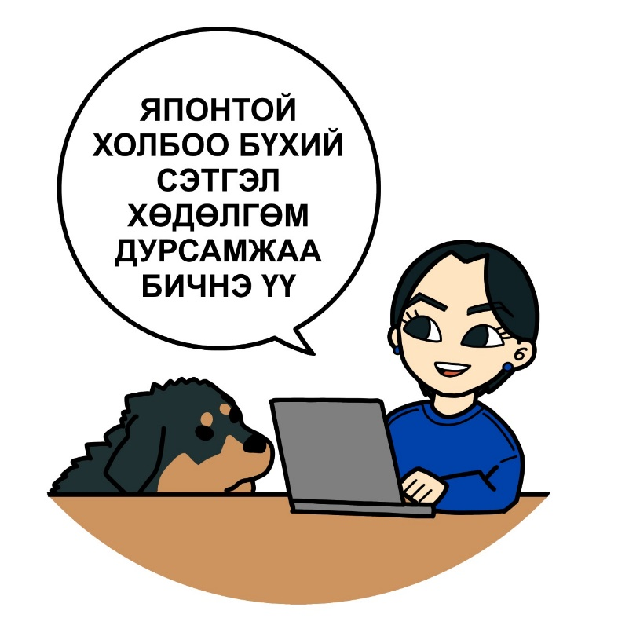
Улаанаар бичсэн хэсгийг заавал бөглөнө үү

Энэ хуудсыг та Японы Элчин Сайдын Яамны Соёл, мэдээллийн хэлтсийн цахим шуудангийн хаяг (public.diplomacy-section@ul.mofa.go.jp) -аар явуулна уу.

